Pozemky p.č. 52, p.č. 53, p.č. 54 v k.ú. Obřany, ul. Břehová
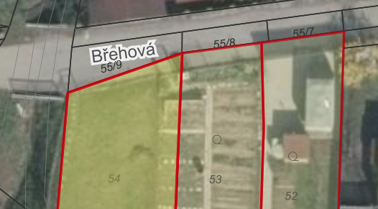
Části pozemků, na kterých se nachází místní komunikace - vozovka
